ENTRENAMIENTOS – JOBER MENA ZAMBRANO (1993613)

N° | CURSO (ID) | NOMBRE DEL CURSO | HORAS | FECHA | % AVANCE
1 | 0 | Domina Java: Colecciones | 1:02 | 19/12/2023 | 100%
2 | 0 | Domina Java | 1:33 | 19/12/2023 | 100%
3 | 0 | Depura el código: Go | 0:08 | 19/12/2023 | 100%
4
5
6

EVIDENCIAS
- 0 – Domina Java: Colecciones – 19/12/2023
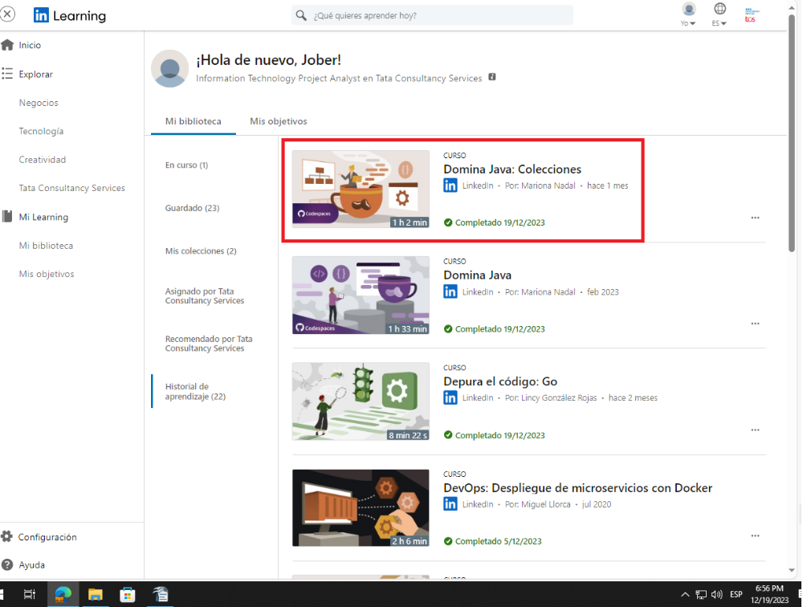
- 0 – Domina Java – 19/12/2023
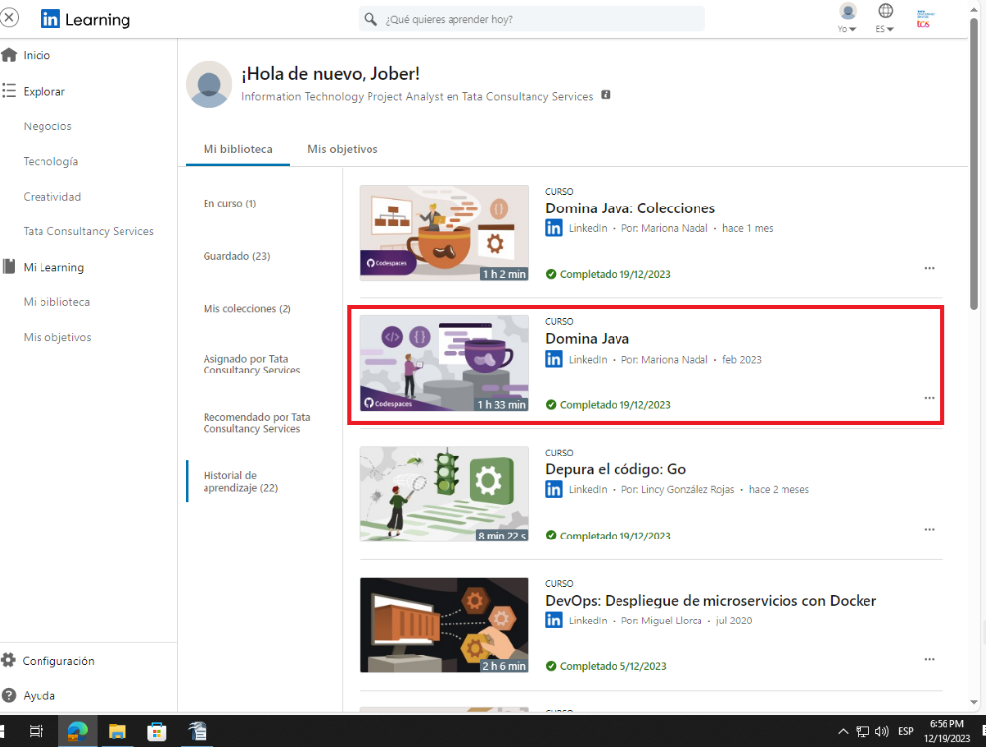
- 0 – Depura el código: Go – 19/12/2023
